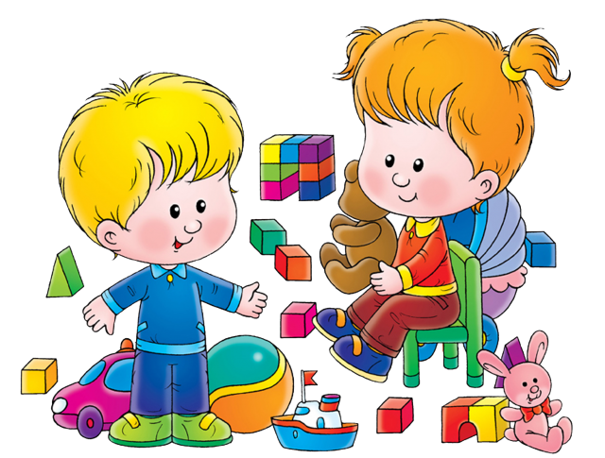

ЯК ПОЗНАЙОМИТИ ДИТИНУ З ДИТЯЧИМ САДОЧКОМ
РЕКОМЕНДАЦІЇ БАТЬКАМ
• У дитячий садок приведіть малюка у першій половині дня, коли діти гуляють. Він охоче познайомиться з ровесниками і поступово приєднається до спільних ігор.
• Заберіть дитину перед обідом. Нехай перспектива пообідати за спільним столом здасться їй привабливою і бажаною
• Ви самі відчуєте, коли малюка можна залишати в садочку самого • Якщо умови дозволяють не квапити події, то перші три-чотири тижні дитя краще забирати з садочка перед денним сном. Усе-таки засипання – ритуал дуже домашній, під час якого дитина особливо потребує фізичного зв’язку з мамою
• Уважно спостерігайте за малюком, який нещодавно став ходити до дитячого садка. Не всі діти проявляють свої негативні емоції бурхливим протестом або сльозами. Є діти , які замикаються в собі, стають млявими, апатичними. Це дуже тривожна ознака, яку вихователі дуже часто не помічають
• Забираючи дитину з садочка поцікавтеся , як у неї минув день , що вона сьогодні робила. Уважно вислухайте всі новини , якими малюк хоче з вами поділиться
• Прагніть частіше спілкуватися з педагогами. Не соромтеся розпитувати їх про свою дитину , обговорювати наявні проблеми, спільно шукати шляхи їх вирішення
• Якщо ви відчули , що з дитячим садком у дитини виникли серйозні труднощі , не відмахуйтесь від них. Далеко не завжди такі проблеми минають самі по собі. Можливо, вам доведеться почати з нуля знайомство з групою, зробити перерву на пару місяців або взагалі змінити дитячий садок. Що робити , якщо дитина не хоче ходити в садок?
• Шукайте причини в собі. Він дуже маленький і так вас потребує , а ви такі зайняті або втомилися
• Зверніться до психолога. Він – «профі», котрий обов’язково розбереться. Просто оберіть для цього час і не бійтеся.

